**1.** Що поєднує та різнить функції 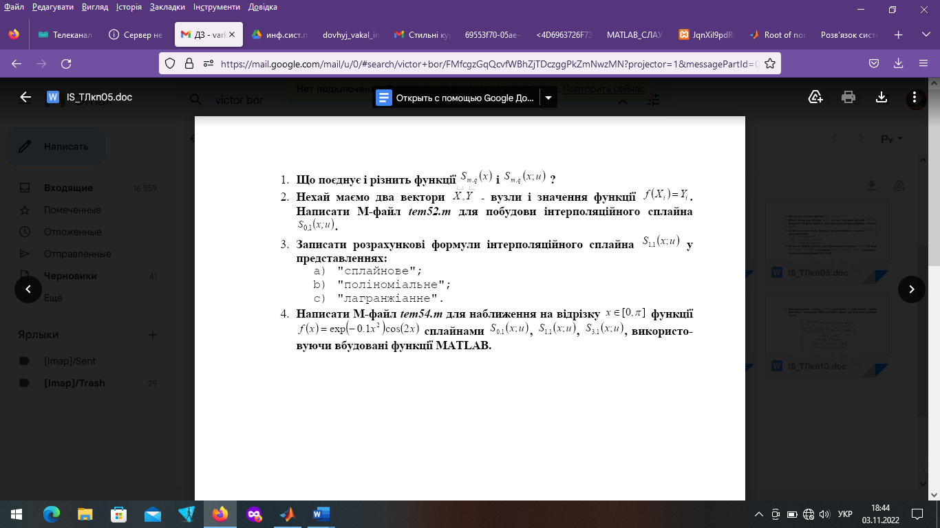

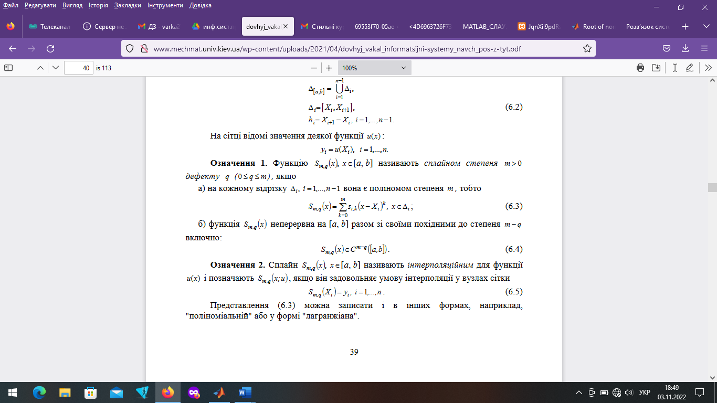

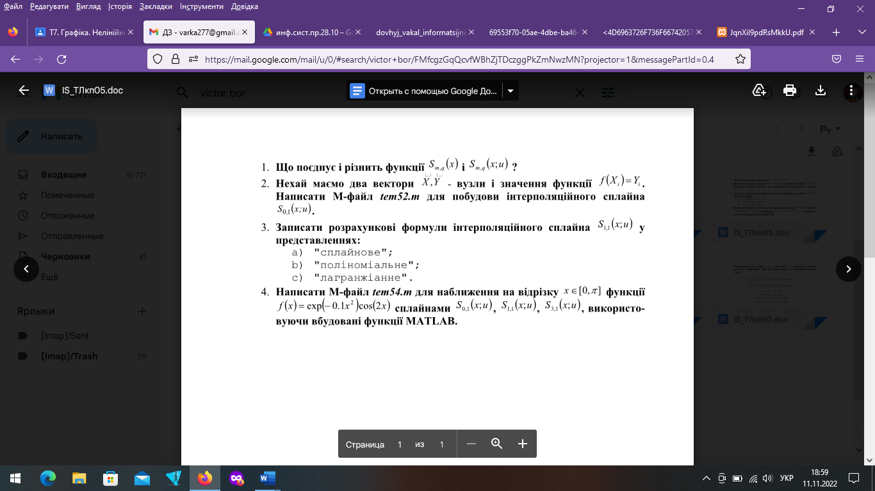

Clc, clear

f = @(x);

a = const; b = const;

n = input('Введіть значення n: ');

X = linspace(a,b,n+1);

Y = f(X);

xx = linspace(a,b,20*n+1);

f0 = interp1(X,Y,xx,'nearest')

**3.** Записати розрахункові формули інтерполяційного сплайна 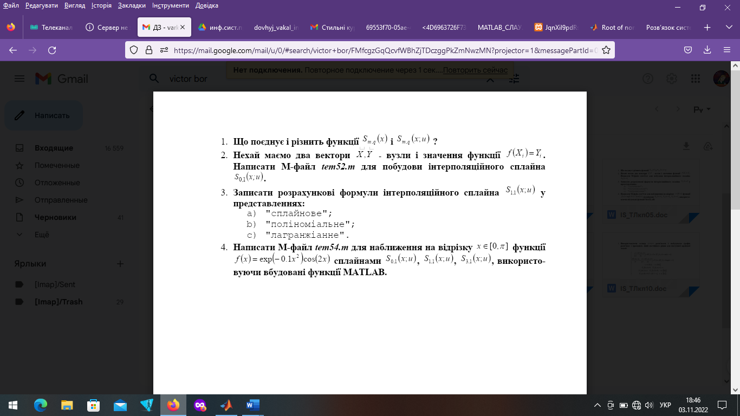 у представленнях

а) сплайнове; б) поліноміальне; в) лагранжіанне;

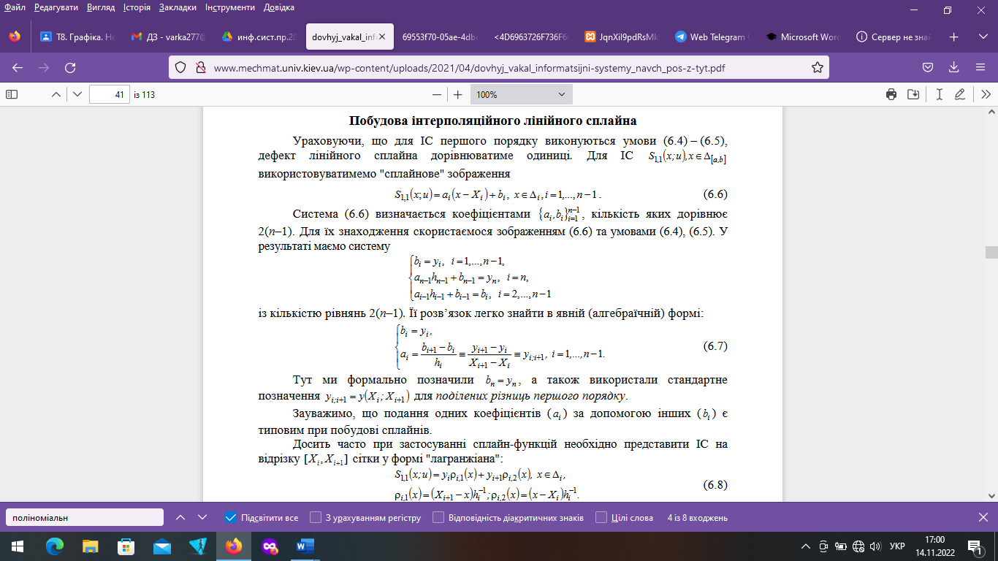

Поліноміальне зображення сплайна:



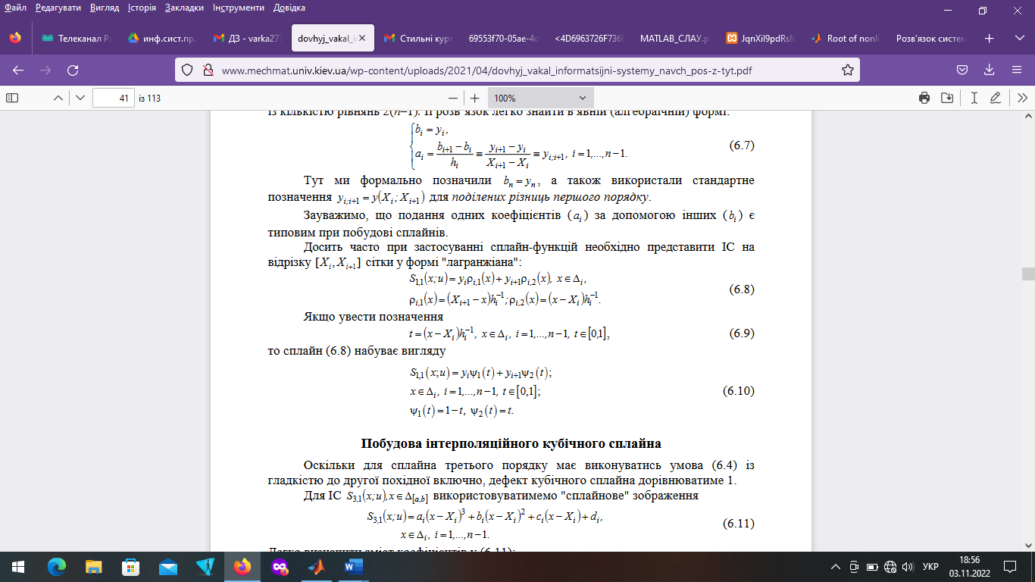



clc, clear

f = @(x) exp(-0.1.*x.^2).*cos(2.*x);

a = 0;

b = pi;

n = input('Введіть значення n: ');

X = linspace(a,b,n+1);

Y = f(X);

xx = linspace(a,b,20*n+1);

f0 = interp1(X,Y,xx,'nearest')

f1 = interp1(X,Y, xx,'linear')

f3 = interp1(X,Y, xx,'spline')